
JURUSAN TEKNIK INFORMATIKA
FAKULTAS TEKNOLOGI INFORMASI
INSTITUT TEKNOLOGI SEPULUH NOPEMBER

USULAN TUGAS AKHIR

IDENTITAS PENGUSUL
Nama : Rianto Rachmawan Hardani
NRP : 5108 100 203
Dosen Wali : Bilqis Amaliah, S.Kom, M.Kom

- JUDUL TUGAS AKHIR
Rancang Bangun Aplikasi Perangkat Bergerak Berbagi Foto Berbasis Android Menggunakan API Facebook, Flickr dan Picasa

- LATAR BELAKANG
Internet sampai sekarang ini telah berkembang cukup pesat sehingga telah menyebar ke seluruh dunia. Pengguna internet pun meningkat dengan tajam setiap tahun. Internet menghubungkan negara-negara di dunia menjadi satu pusat. Kegunaan dari internet adalah untuk mencari dan mengakses informasi dengan sangat mudah dan praktis. Pertukaran data dan informasi tidak lagi dibatasi ruang dan waktu seperti dahulu. Perkembangannya sekarang ini banyak muncul situs jejaring sosial dan berbagi foto. Pengguna situs tersebut dapat saling berinteraksi dengan melakukan percakapan secara daring, menulis status, berbagi foto dan mengomentari foto. Kegiatan berbagi foto menjadi perhatian khusus karena setiap orang ingin mengabadikan kejadian-kejadian penting dalam hidupnya. Foto tersebut diunggah ke situs jejaring sosial atau situs berbagi foto, kemudian foto tersebut dibagi kepada teman dan kerabat dekatnya. Contoh situs yang menyediakan fitur untuk berbagi foto antara lain seperti Facebook, Flickr dan Picasa. Fitur yang disediakan dalam situs tersebut salah satunya adalah dapat membuat koleksi album. Koleksi album ini digunakan untuk mengelompokkan jenis atau tema foto yang diunggah.
Pengguna internet dapat mempunyai lebih dari satu akun situs jejaring sosial dan setiap jejaring sosial dapat berbagi foto. Masalah muncul ketika banyaknya foto yang ingin diunggah langsung ke beberapa akun situs tersebut. Situs berbagi foto belum terintegrasi antara satu dengan yang lain sehingga tidak memungkinkan untuk mengunggah foto ke beberapa situs berbagi foto sekaligus. Permasalahan itu dapat teratasi dengan adanya API (Application Programming Interface). API digunakan untuk mengakses dan mendapatkan data yang berada pada situs yang menyediakannya. Aplikasi lain dapat mengakses asalkan mengikuti aturan dan batasan yang telah ditentukan. Akses yang disediakan pada situs berbagi foto umumnya seperti unggah dan hapus foto. Aplikasi berbagi foto yang akan dibuat ini akan mengimplementasikan API untuk dapat saling berintegrasi sehingga dapat mengakses data dari beberapa situs sekaligus.
Foto yang sudah diunggah pada situs, bebas untuk dilihat dan diunduh oleh orang banyak. Penandaan kepemilikan foto diperlukan untuk menghindari pembajakan dan penyalahgunaan foto. Penandaan kepemilikan foto ini biasa disebut dengan Watermarking. Watermarking dibedakan menjadi dua macam yaitu Visible Watermarking dan Invisible Watermarking. Visible Watermarking adalah Watermark atau tanda kepemilikan yang sengaja diberikan kepada foto oleh sang pemilik sebagai tanda bahwa foto itu adalah miliknya. Sedangkan Invisible Watermarking adalah Watermark atau tanda kepemilikan yang tersembunyi atau tidak bisa ditangkap oleh kasat mata. Aplikasi ini akan mengimplementasikan Visible Watermarking.
Sudah pernah ada aplikasi serupa yang dibangun berbasis dekstop. Aplikasi ini bernama prixxel yang dibuat oleh Elihu Gideon. Kelemahan dari aplikasi ini adalah kemampuan portabilitasnya. Aplikasi ini hanya dapat dipakai ketika terdapat komputer atau laptop. Padahal saat ini orang mengakses internet khususnya untuk berbagi foto menggunakan perangkat bergerak. Perangkat bergerak menawarkan kemampuan portabilitas yang tidak dimiliki oleh komputer. Bentuk perangkat bergerak lebih kecil sehingga lebih praktis dan dapat dibawa kemana-mana. Perkembangan perangkat bergerak saat ini menuju ke perangkat bergerak pintar yaitu perangkat bergerak yang memiliki kemampuan dan fitur yang hampir sama dengan komputer. Tren ke depan perangkat bergerak dapat menggantikan komputer.
Pada tugas akhir ini akan dibangun aplikasi berbagi foto pada perangkat bergerak untuk mengatasi permasalahan diatas. Aplikasi ini akan dibangun berbasis Android. Aplikasi ini dikembangkan dengan menggunakan API Facebook, Flickr dan Picasa. Fitur dari aplikasi ini antara lain dapat mengunggah foto ke tiga situs tersebut, mengubah foto, melihat album, mengunduh, menghapus foto dan memberi Watermark pada foto. Aplikasi ini diharapkan dapat membagi foto ke situs berbagi foto dengan mudah dan praktis.

- RUMUSAN MASALAH
Rumusan masalah yang diangkat dalam Tugas Akhir ini dapat dipaparkan sebagai berikut:
- Bagaimana mengatur proses masuk dan perizinan untuk setiap API yang digunakan.
- Bagaimana merancang dan membangun aplikasi bergerak Android yang dapat mengunggah dan mengunduh gambar pada beberapa situs berbagi foto dengan menggunakan API situs tersebut.
- Bagaimana mengatur dan memasukkan gambar ke dalam sebuah album.
- Bagaimana mendapatkan dan memproses masukan gambar dari kamera perangkat bergerak Android.
- Bagaimana mengatur proses memotong, merubah ukuran gambar dan menambahkan tulisan ke dalam gambar.
- Bagaimana mengatur proses pemberian Watermark pada gambar.

- BATASAN MASALAH
Permasalahan yang dibahas dalam Tugas Akhir ini memiliki beberapa batasan, diantaranya sebagai berikut:
- API yang digunakan berasal dari situs Facebook, Flickr dan Picasa.
- Fitur API dari situs yang diimplementasikan antara lain unggah dan hapus.
- Ubah gambar yang diimplementasikan antara lain melakukan pemotongan, merubah ukuran gambar, menambahkan text.
- Format gambar berfungsi dengan benar terbatas pada .jpg/.jpeg dan .png.
- Hanya bisa berjalan pada perangkat bergerak dengan sistem operasi Android.
- Logo Watermark dipasang menggunakan teknik penempelan gambar bitmap biasa.

- TUJUAN TUGAS AKHIR
Tujuan dari pembuatan Tugas Akhir ini adalah sebagai berikut :
- Mengatur proses masuk dan perizinan untuk setiap API yang digunakan.
- Merancang dan membangun aplikasi bergerak Android yang dapat mengunggah dan mengunduh gambar pada beberapa situs berbagi foto dengan menggunakan API situs tersebut.
- Mengatur dan memasukkan gambar ke dalam sebuah album.
- Mendapatkan dan memproses masukan gambar dari kamera perangkat bergerak Android.
- Mengatur proses memotong, merubah ukuran gambar dan menambahkan tulisan ke dalam gambar.
- Mengatur proses pemberian Watermark pada gambar.

- MANFAAT TUGAS AKHIR
Manfaat dari Tugas Akhir ini adalah mempermudah pengguna perangkat bergerak Android dalam berbagi foto, dapat secara cepat mengatur foto yang dimiliki sehingga sewaktu-waktu dapat mengunggah, mengunduh, mengubah, menghapus foto dan memberikan Watermark pada foto tanpa perlu membuka penjelajah web dan alat perubah gambar.

- RINGKASAN TUGAS AKHIR
Tugas akhir ini akan membuat sebuah aplikasi pada perangkat bergerak berbasis android yang bertujuan untuk mempermudah pengguna berbagi foto pada situs Facebook, Flickr dan Picasa secara mudah dan praktis. Aplikasi ini mengimplementasikan API yang disediakan oleh situs berbagi foto tersebut. Proses mengunggah foto ke tiga situs tersebut dapat berlangsung hanya dengan sekali waktu.
Pengguna diharuskan mendaftar dahulu ke situs tersebut untuk mendapatkan ID aplikasi yang akan digunakan aplikasi untuk mengakses API yang telah disediakan. Pengguna akan diminta untuk masuk ke situs ketika aplikasi dijalankan untuk pertama kali. Permintaan perijinan untuk akses data pengguna yang berada pada situs akan ditampilkan pada proses selanjutnya.
Adapun gambaran umum aplikasi adalah sebagai berikut :
- Input : Gambar berformat .jpg atau .png dari media penyimpanan ponsel Android maupun diambil dari kamera ponsel.
- Proses : Pengguna dapat memilih apakah langsung mengunggah gambar atau merubah gambar terlebih dahulu. Pilihan ubah gambar, pengguna dapat melakukan pengubahan gambar sebelum mengunggah gambarnya dimana dapat mengubah ukuran gambar, melakukan pemotongan dan dapat menambahkan tulisan. Setelah selesai mengubah gambar pengguna dapat memberikan Watermark pada gambar sebelum proses unggah dilakukan. Pilihan unggah, pengguna dapat memberi nama, deskripsi dan memilih di album mana gambar tersebut akan diunggah. Gambar kemudian diunggah ke Facebook, Flickr dan Picasa.
Use Case aplikasi ini bisa dilihat pada Gambar 1 dan alur proses dapat dilihat pada Gambar 3, 4, 5, 6, 7 dan 8.
- Output : Gambar berhasil terunggah dan terdapat pada album yang diinginkan pada ketiga situs berbagi foto tersebut.
Gambaran umum aplikasi ini bisa dilihat pada Gambar 2.
Fitur utama pada aplikasi ini adalah unggah, unduh, hapus, ubah gambar, melihat album dan memberikan Watermark pada gambar. Pada fitur unggah disediakan dua pilihan, pilihan pertama data gambar berasal dari data gambar di ponsel. Pilihan kedua data gambar berasal dari hasil pengambilan melalui kamera ponsel. Proses unggah dapat sekaligus dilakukan pada ketiga situs asalkan pengguna sudah masuk dan sudah memberi ijin untuk pengaksesan data dari situs. Pengguna dapat memberikan nama dan deskripsi pada gambar yang akan diunggah. Format gambar yang diunggah hanya terbatas pada .jpg/.jpeg dan .png karena umumnya situs berbagi foto hanya menerima format tersebut.
Fitur lain dari aplikasi ini adalah ubah gambar. Pengguna diberi pilihan untuk dapat mengubah gambar yang telah didapatkan sebelumnya. Pengubahan yang dilakukan terbatas pada melakukan pemotongan, merubah ukuran gambar dan menambahkan tulisan pada gambar.
Fitur selanjutnya adalah melihat album. Pengguna dapat melihat foto-foto yang berada pada album situs. Pengguna dapat menghapus dan mengunduh foto yang diinginkan.
Fitur yang terakhir adalah memberikan Watermark pada gambar. Pengguna akan diberikan pilihan apakah ingin memberikan Watermark atau tidak. Logo Watermark didapatkan dari media penyimpanan. Pengguna dapat mengatur letak Watermark pada gambar.
Kelebihan aplikasi ini dari aplikasi lain yang sudah ada adalah aplikasi mengintegrasikan beberapa situs berbagi foto sekaligus. Aplikasi ini juga memiliki kemampuan untuk mengubah gambar tanpa perlu membuka alat pengubah gambar sehinga lebih mudah dan praktis dalam berbagi foto.
Kekurangan aplikasi ini adalah keterbatasan unduh foto yang dilakukan dibatasi oleh sisa kapasitas penyimpanan pada ponsel yang belum digunakan oleh pengguna. Pemberian Watermark dapat merusak
Format instalasi yang akan disediakan adalah .apk yang bisa dijalankan pada perangkat bergerak dengan sistem operasi Android.

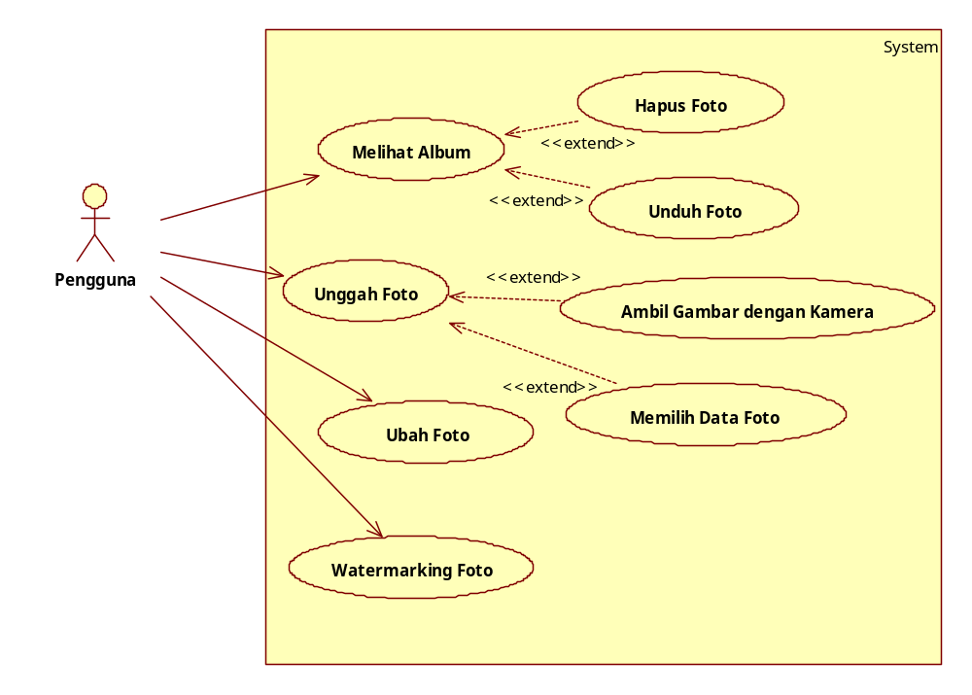
Gambar 1. Diagram Use Case
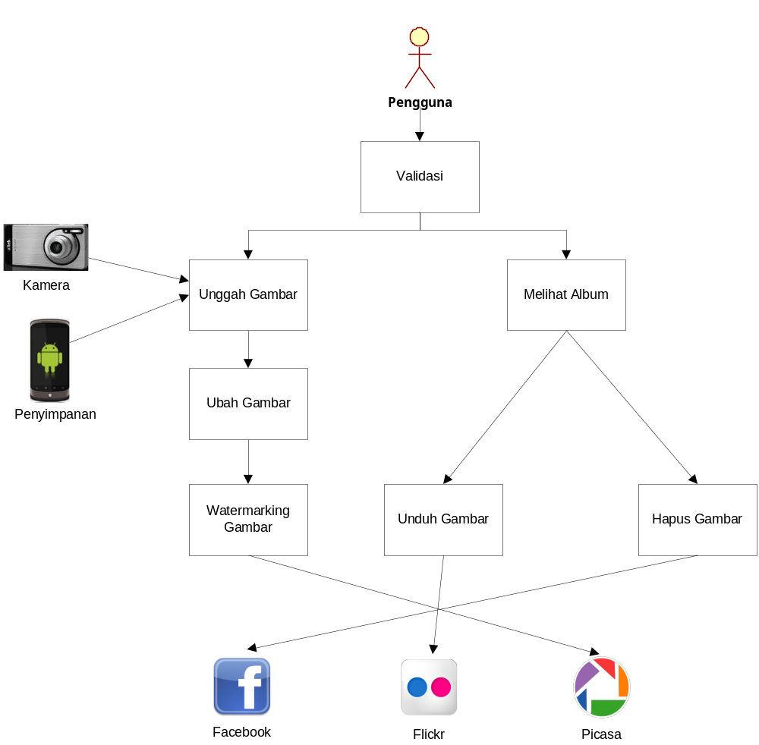

Gambar 2. Gambaran Umum Aplikasi

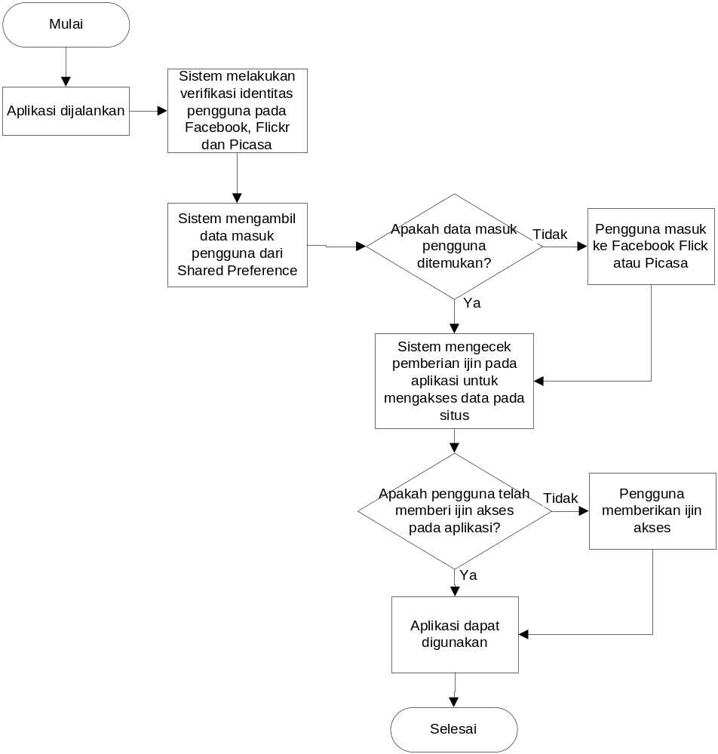

Gambar 3. Alur Proses Validasi

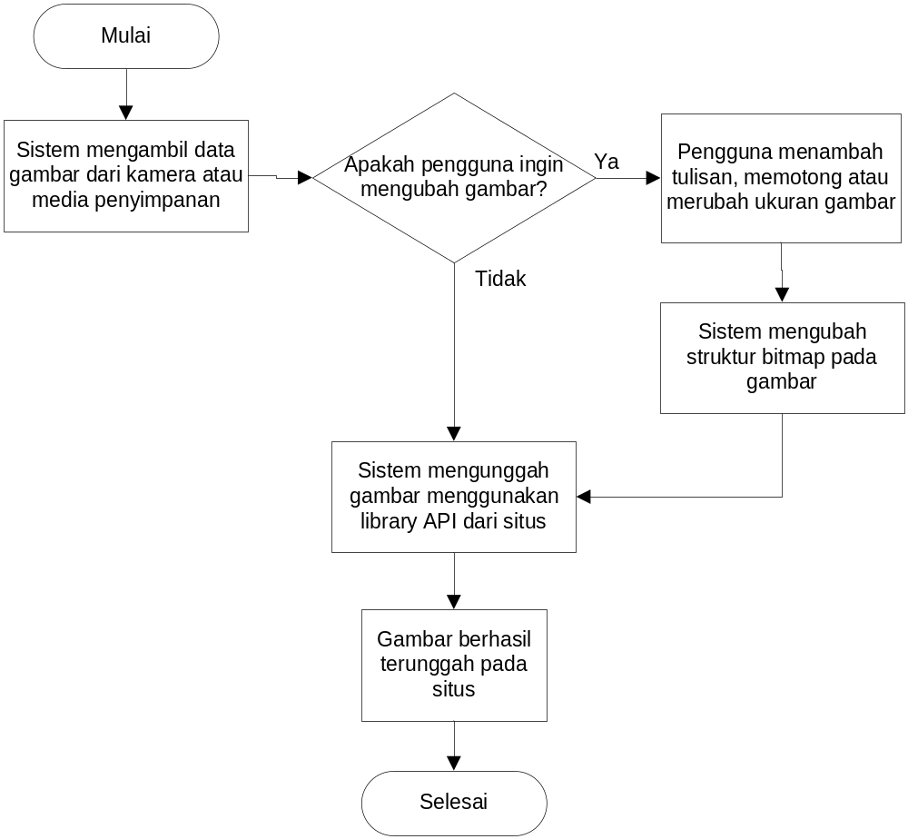

Gambar 4. Alur Proses Unggah Foto
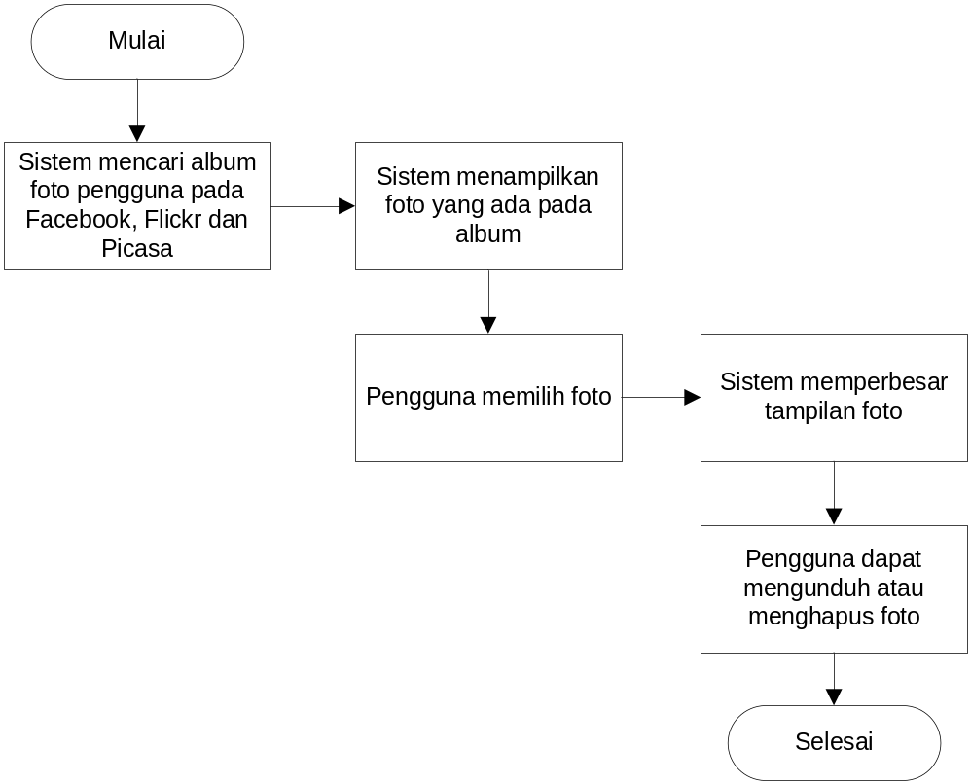

Gambar 5. Alur Proses Melihat Album

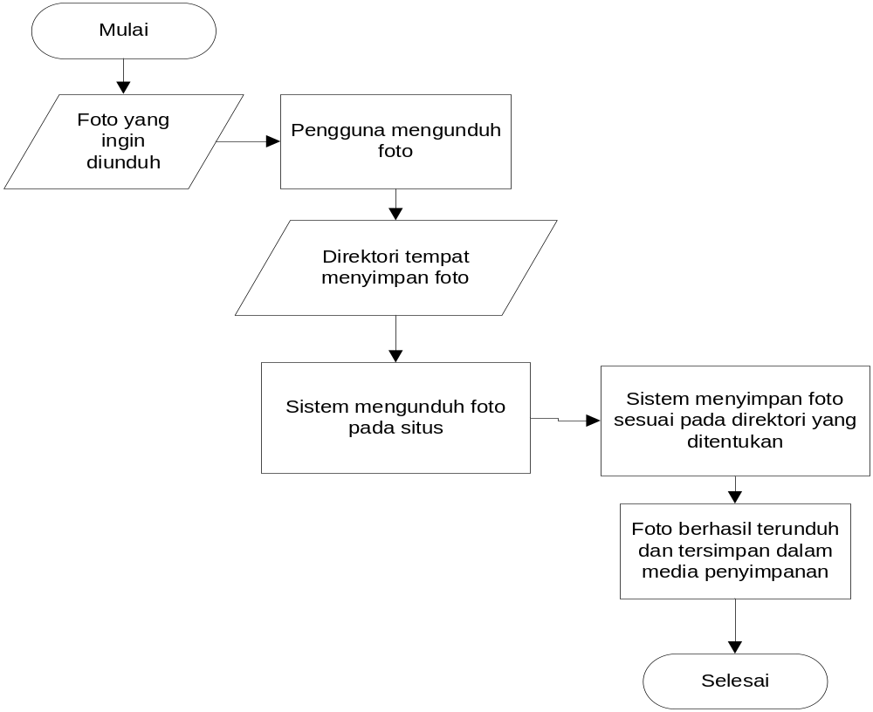
Gambar 6. Alur Proses Unduh Foto
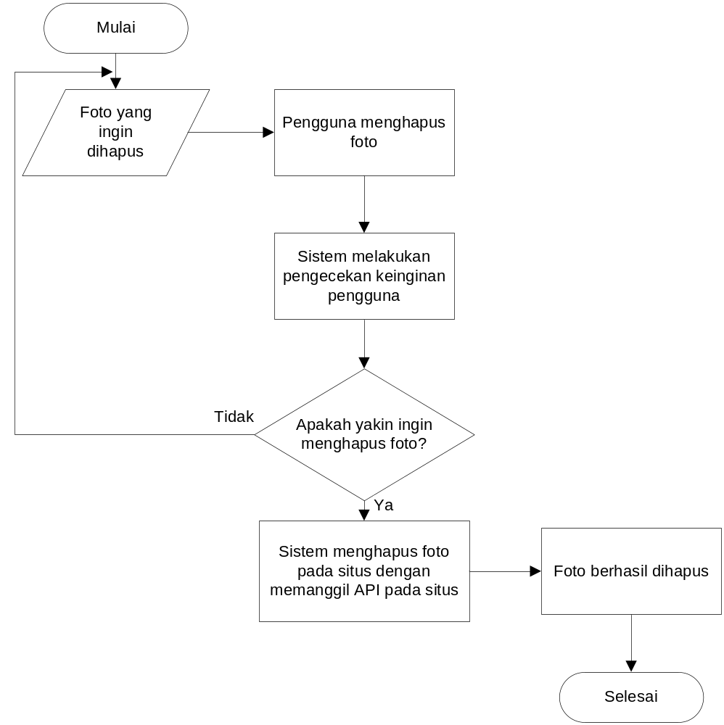
Gambar 7. Alur Proses Hapus Foto

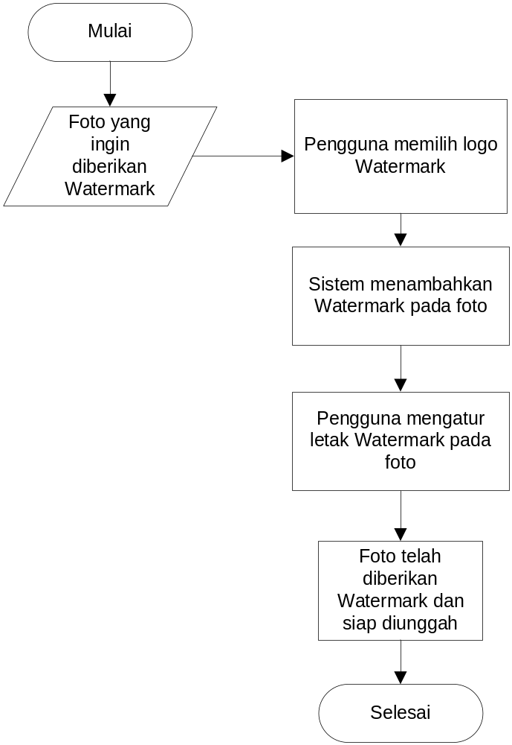

Gambar 8. Alur proses Watermarking Foto

- METODOLOGI
Metodologi yang akan dilakukan dalam Tugas Akhir ini memiliki beberapa tahapan, di antaranya sebagai berikut:
- Penyusunan Proposal Tugas Akhir
Tahap awal untuk memulai pengerjaan Tugas Akhir adalah penyusunan Proposal Tugas Akhir. Pada proposal ini, diajukan gagasan pengembangan perangkat lunak untuk kegiatan berbagi foto perangkat bergerak berbasis Android yang menggunakan API Facebook, Flickr dan Picasa.
- Studi Literatur
Tahap ini merupakan tahap pengumpulan informasi yang diperlukan untuk pengerjaan tugas akhir sekaligus mempelajarinya. Mulai dari pengumpulan literatur, diskusi, serta pemahaman topik tugas akhir di antaranya tentang:
        - Pembuatan aplikasi perangkat bergerak Android.
        - API Facebook, Flickr dan Picasa.
        - Kamera API android.
        - Tampilan album foto.
        - Mengubah gambar.
        - Watermarking gambar.
- Analisis
Pada tahapan ini akan dilakukan analisa terhadap kebutuhan yang akan digunakan pada pengembangan perangkat lunak.
- Perancangan Sistem
Pada tahap ini dilakukan untuk perancangan arsitektur aplikasi, antarmuka pengguna dan fitur-fitur yang akan dibuat sesuai dengan informasi yang diperoleh dari hasil analisa kebutuhan perangkat lunak.
- Implementasi
Implementasi merupakan tahap untuk membangun perangkat lunak berbagi foto pada perangkat bergerak berbasis Android dengan menggunakan API Facebook, Flickr dan Picasa. Sistem dibangun dengan berpedoman pada konsep-konsep yang sudah ditentukan pada tahap sebelumnya.
- Pengujian dan Evaluasi
Pada tahap ini dilakukan uji coba terhadap aplikasi yang telah dibuat. Pengujian dan evaluasi akan dilakukan dengan menguji apakah gambar atau foto berhasil diunggah ke tiga situs berbagi foto dengan menggunakan aplikasi, dan apakah fungsi pengambilan gambar melalui kamera, unduh, ubah dan hapus gambar berjalan sebagaimana mestinya.
- Penyusunan Buku Tugas Akhir
Tahap terakhir merupakan penyusunan laporan yang memuat dokumentasi pelaksanaan tugas akhir yang mencakup seluruh konsep, teori, implementasi, serta hasil dari ujicoba dari aplikasi yang telah dibuat. Secara garis besar, Buku Tugas Akhir yang nantinya akan dibuat terdiri dari beberapa bagian antara lain :
- Pendahuluan
  - Latar Belakang
  - Permasalahan
  - Batasan Tugas Akhir
  - Tujuan
  - Metodologi
  - Sistematika Penulisan
- Tinjauan Pustaka
- Desain dan Implementasi
- Uji Coba dan Evaluasi
- Kesimpulan dan Saran
- Daftar Pustaka

- JADWAL KEGIATAN TUGAS AKHIR
Tugas Akhir ini diharapkan bisa dikerjakan menurut jadwal sebagai berikut:
No. | Kegiatan | Bulan
No. | Kegiatan | Maret 2012 |  |  |  | April 2012 |  |  |  | Mei 2012 |  |  |  | Juni 2012
1. | Penyusunan Proposal Tugas Akhir
2. | Studi Literatur & Perancangan Sistem
3. | Implementasi & Pembuatan Sistem
4. | Pengujian dan Evaluasi
5. | Penyusunan Buku Tugas Akhir

LEMBAR PENGESAHAN

Surabaya, Februari 2012

Menyetujui,

Dosen Pembimbing I

Sarwosri, S. Kom, M. T.
NIP. 19760809 200112 2 001

